Gerenciamento de Pacotes

Manjaro

Introdução

O Manjaro é uma das distribuições Linux mais fáceis de usar. Apesar disso alguns usuários iniciantes sentem a necessidade de ter um guia pós-instalação do Manjaro, um passo a passo pra ser mais preciso. O foco desse guia é ensinar pela interface gráfica, mas nada impede de você aprender um pouco mais sobre os comandos pacman. Se quiser saber um pouco mais leia o artigo escrito aqui no blog.
O Manjaro é uma distro que esta sempre atualizando pacotes, então o guia é para fazê-lo compreender como instalar, atualizar, etc. Então, por favor, não se prenda a versões de software ou kernel.

Primeiros passos
Os primeiros passos é atualizar a lista de repositórios. Isso evita muitas falhas e lentidão ao atualizar e instalar pacotes no Manjaro.
Abra o Pamac e clique em Preferências:
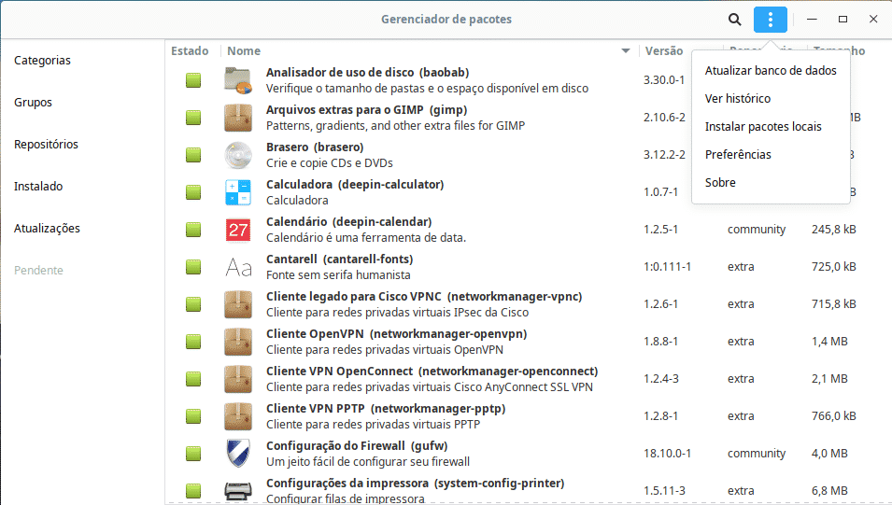Será solicitado a senha. Digite e clique em OK.
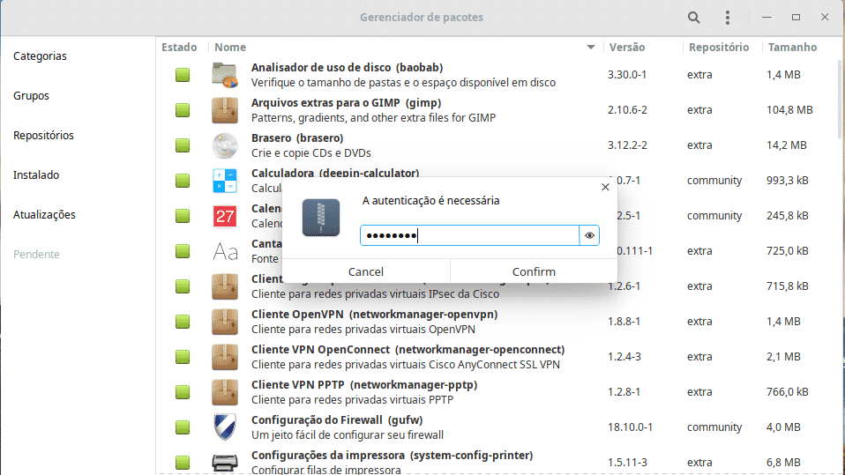
Primeiro passo e importante é atualizar as listas de espelhos do seu Manjaro. Clique em Repositórios Oficiais, conforme mostrado na imagem abaixo: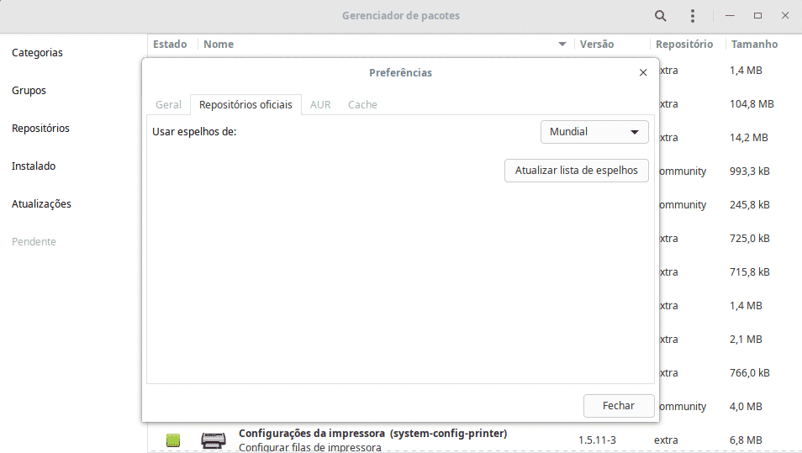Para atualizar clique em “Atualizar lista de espelhos” e clique em fechar. Será exibido embaixo no próprio Pamac: Atualizando a lista de espelhos. Para acompanhar o progresso clique em Detalhes. Não se preocupe o processo é um pouco lento pois ele está fazendo uma busca global.
Não podemos esquecer, caso o haja algum problema de lentidão para atualizar pacotes nas etapas a seguir desse artigo, digite o comando em um terminal:
sudo pacman-mirrors -c all
Se o problema persistir mesmo após concluir, siga esse artigo para solucionar o problema.

Configurando o Pamac
Agora a parte importante é atualizar o sistema. Mas antes vamos fazer algumas alterações no Pamac. Clique na aba Geral e selecione: Remover dependências desnecessárias
Deixe exatamente como a imagem abaixo:
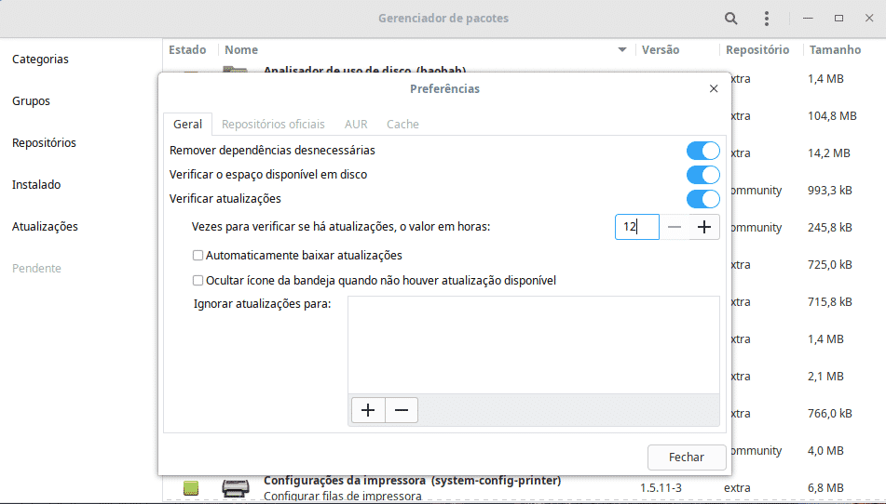
Habilite o AUR (Arch User Repository). Muito importante devido a quantidade de programas disponibilizados nesse repositório. Um exemplo simples de programa utilizado por muitos usuários, é o navegador Chrome, que está disponível apenas no repositório AUR para instalação. Então não se esqueça de habilitar essa opção, OK?
Após “Habilitar o Suporte AUR“, você pode marcar a opção “Verificar atualizações do AUR“ embora não seja recomendado pois os softwares disponibilizados na AUR não são oficiais e também se um pocote de um repositório oficial também estiver na AUR ele pode acabar sendo sobrescrito em atualizações. O mais indicado é fazer as atualizações dos pacotes AUR manualmente.

Atualize seu sistema
Com o seu Pamac devidamente configurado, agora vem a parte essencial após instalar qualquer sistema, precisamos atualizá-lo. Clique na parte superior direita conforme a imagem abaixo e clique em: Atualizar banco de dados
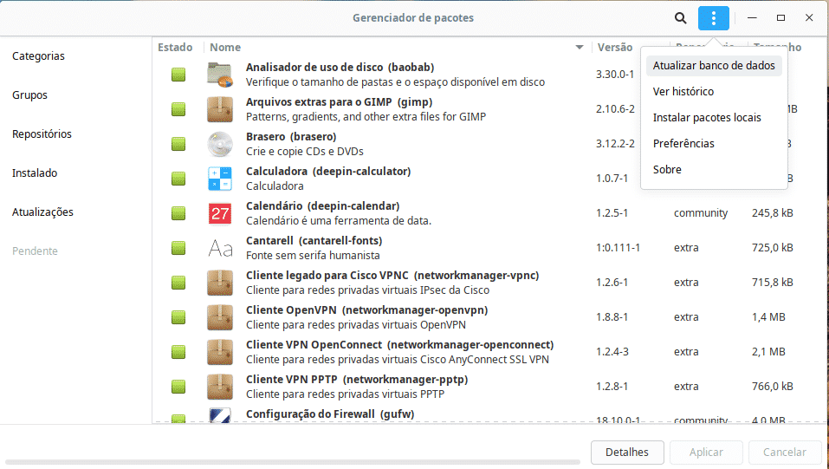O Pamac fará um sincronismo com os repositórios do Manjaro e será necessário baixar e instalar todos os pacotes disponíveis. Após exibir todos os pacotes disponíveis clique em Aplicar, depois Enviar.
Ou se preferir pode sincronizar e atualizar pelo terminal:
sudo pacman -Syyu
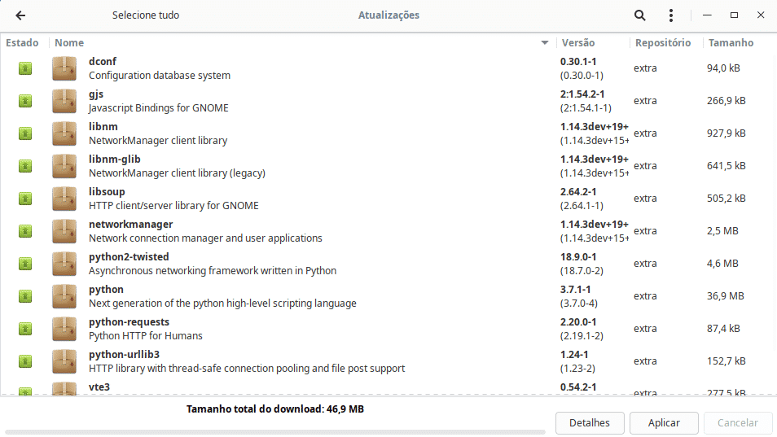Após concluir as atualizações não esqueça de reiniciar o Manjaro. Caso ocorra alguma falha para atualizar, apresentando mensagem pacote inválido ou corrompido, siga esse artigo para corrigir essa falha.
Atenção: Baixe sempre uma imagem atualizada da distro Manjaro. Como o Manjaro lança periodicamente muitas atualizações, se você instalar uma imagem muito desatualizada poderá ter vários problemas para corrigir, ou até mesmo terá que fazer uma atualização muito grande, acima de 1 gb. Então fique atento e baixe sempre a última versão disponível.

Pamac

O pamac é um gerenciador de pacotes com uma interface bastante amigável funcionando quase como um a loja de aplicativos no Manjaro.

